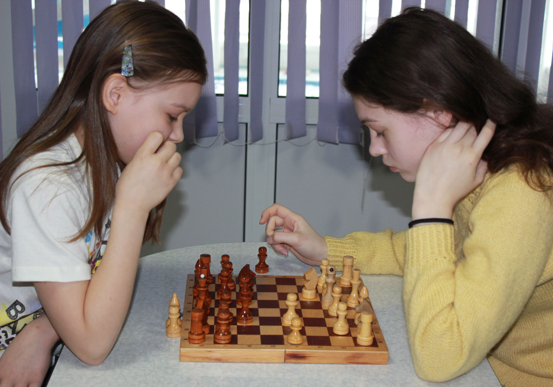

Карта программы по общеинтеллектуальному направлению.
«Шахматы для начинающих»
- Возраст: от 7 до 10 лет
- План приема: от 10 до 20 детей
- Форма обучения: очная
Обучение игре в шахматы с самого раннего возраста помогает многим детям не отстать в развитии от своих сверстников, особенно тем из них, кто живет в сельских регионах и обучается в малокомплектной школе, открывает дорогу к творчеству сотням тысяч детей некоммуникативного типа. Расширение круга общения, возможностей полноценного самовыражения, самореализации позволяет этим детям преодолеть замкнутость.
Педагог: Милютин Михаил Александрович – учитель физической культуры, специалист первой квалификационной категории. Педагогический стаж 4 года.
Содержание программы.
1. ШАХМАТНАЯ ДОСКА. Шахматная доска, белые и черные поля, горизонталь, вертикаль, диагональ, центр.
"Горизонталь", "Вертикаль", "Диагональ"
2. ШАХМАТНЫЕ ФИГУРЫ. Белые, черные, ладья, слон, ферзь, конь, пешка, король.
"Волшебный мешочек", "Угадайка", "Секретная фигура", "Угадай", "Что общего?", "Большая и маленькая".
3. НАЧАЛЬНАЯ РАССТАНОВКА ФИГУР. Начальное положение (начальная позиция); расположение каждой из фигур в начальной позиции; правило "ферзь любит свой цвет"; связь между горизонталями, вертикалями, диагоналями и начальной расстановкой фигур.
"Мешочек", "Да и нет", "Мяч".
4. ХОДЫ И ВЗЯТИЕ ФИГУР (основная тема учебного курса). Правила хода и взятия каждой из фигур, игра "на уничтожение", белопольные и чернопольные слоны, одноцветные и разноцветные слоны, качество, легкие и тяжелые фигуры, ладейные, коневые, слоновые, ферзевые, королевские пешки, взятие на проходе, превращение пешки.
"Игра на уничтожение", "Один в поле воин", "Лабиринт", "Перехитри часовых". "Сними часовых", "Кратчайший путь", "Захват контрольного поля", "Защита контрольного поля", "Атака неприятельской фигуры", "Двойной удар", "Взятие", "Защита", "Выиграй фигуру", "Ограничение подвижности".
5. ЦЕЛЬ ШАХМАТНОЙ ПАРТИИ. Шах, мат, пат, ничья, мат в один ход, длинная и короткая рокировка и ее правила.
"Шах или не шах", "Дай шах", "Пять шахов", "Защита от шаха", "Мат или не мат", "Первый шах", "Рокировка",
6. ИГРА ВСЕМИ ФИГУРАМИ ИЗ НАЧАЛЬНОГО ПОЛОЖЕНИЯ. Самые общие представления о том, как начинать шахматную партию.
"Два хода"
Цель программы.
- развить логическое мышление.
- развить творческое воображение.
Задачи.
- познакомить с шахматной терминологией.
- объяснить, как двигаются шахматные фигуры.
- научить основам шахматного дебюта и приемам шахматной борьбы.
- заинтересовать учащихся шахматами.
Планируемые результаты.
- ориентироваться на шахматной доске;
- играть каждой фигурой в отдельности и в совокупности с другими фигурами без нарушений правил шахматного кодекса;
- правильно помещать шахматную доску между партнерами;
- правильно расставлять фигуры перед игрой;
- различать горизонталь, вертикаль, диагональ;
- рокировать;
- объявлять шах;
- ставить мат;
- решать элементарные задачи на мат в один ход.

Материально - техническая база.
Кабинет, шахматные доски.

